Collections

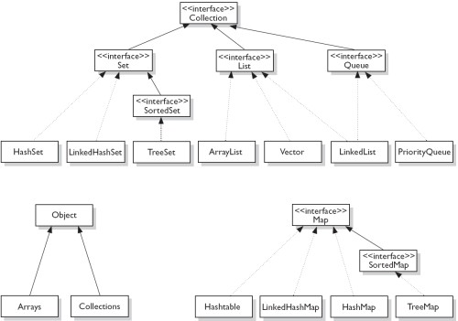

ArrayList

List dinamica
dunque non é da utilizzare per aggiornare a un posto specifico
molto veloce nella ricerca d’element (esempio immediate a trova il record 100)

LinkedList

Composta con Prev. data . next
É da utilizzare quando la liste e da aggiornare a un posto specifico
E’ molto meno veloce nella ricerca d’un element specifico perché deve vedere tutta la catena next.

Vector

Utilizzate de I vecchi programmi
Area dinamica che puo essere aggiornata dinamicamente
Il tipo base d’un vettore non può essere una primitiva (int, double….)
É molto similari a ArrayList pero é synchronized.

Stack

Modalita LiFo (last in, first out)
Stack. Push -> add
Stack.pop -> remove
Stack.peek rettrune obejct from the top of the stack

Queue

Interfaccia implementata da ArrayLit e LinkedList
Gestione modalita FIFO (First in, first out)

Set

Ha la caratteristica di mantenere i dati unici, non possono essere duplicati in questo tipo di collection, se un dato è duplicato viene automaticamente escluso dal set. Il set ha diverse implementazioni: HashSet, TreeSet, LinkedHashSet, EnumSet, ConcurrentSkipListSet(che è la versione sincronizzata ma si usa poco).
HashSet
Generalmente si sceglie la HashSet tra tutti i set perché più performante, all’interno implementa un algoritmo di hashing che velocizza il recupero dei dati, il difetto è che non si possono avere nell’ordine di inserimento in quanto i valori di hashing vengono generati randomicamente. Il costruttore del set può ricevere una lista come parametro per eliminare tutti i duplicati contenuti all’interno, i costruttori di lista e set sono compatibili, viceversa si potrebbe passare un set come parametro ad un costruttore della lista per estendere il numero dei metodi disponibili che nel set è molto limitato.
MAP
Funzionano in maniera completamente diversa rispetto agli iterable, hanno 2 valori: la chiave e il valore associato alla chiave, la chiave deve essere univoca mentre i valori associati alla chiave possono essere duplicati, viene utilizzata spesso per recuperare dei valori associati ad un dato univoco in maniera rapida, è utile, ad esempio, quando si fanno i moduli di ricerca. Anche le mappe hanno il fattore di caricamento (predefinito 0.75). Anche in questo caso si hanno diverse implementazioni: hashmap, treemap mantiene i dati ordinati, linkedhashmap lavora a nodi, hashtable prevede la sincronizzazione in automatico dei thread

HashMap
La HashMap associa a l'accoppiata chiave-valore un valore di hashing, come in tutte le implementazioni con prefisso hash è veloce nel recuperare i dati e non è possibile determinare l’ordine in un secondo momento.
HashTable
Come la HashMap ma prevede la sincronizzazione automatica dei thread.

